ВСЕРОССИЙСКИЙ ПЕДАГОГИЧЕСКИЙ КОНКУРС
ВОСПИТАНИЕ ПАТРИОТА И ГРАЖДАНИНА РОССИИ 21 ВЕКА

Материалы из опыта работы по проекту
профессионального самоопределения дошкольников
«Орнитолог – это важно!»

Авторский коллектив:
Орлова Ольга Анатольевна, воспитатель МБДОУ№15
Рубенко Елена Михайловна, воспитатель МБДОУ№ 15

Кандалакша, 2020

ПОЯСНИТЕЛЬНАЯ ЗАПИСКА

Введение Федерального государственного образовательного стандарта дошкольного образования нацеливает педагогов на развитие у детей знаний о профессиях и ценностного отношения к труду взрослых, а так же на формирование первичных представлений о роли в обществе каждого человека.
Практика показывает, что дети с нарушением речи имеют низкий познавательный интерес и недостаточный объем знаний об окружающем мире, круг представлений о профессиях у воспитанников логопедической группы ограничен ближайшим социальным окружением.
Повысить заинтересованность дошкольников в процессе формирования представлений об окружающем, в том числе о мире труда и профессий позволяют современные образовательные технологии. Метод проекта, основанный на личностно-ориентированном подходе к обучению и воспитанию, дает возможность расширить представления детей о многообразии профессий и помогает им усвоить сложный материал через совместный поиск решения проблемы, тем самым, делая познавательный процесс интересным и мотивированным.
Именно через призму исследования работы ученых - орнитологов в ходе проектной деятельности по теме «Орнитолог – это важно!» мы попытались обратить внимание детей на содержание труда представителей данной профессии, их роль в решении современных экологических проблем. Использование проектной деятельности для решения поисковых, исследовательских, практических и творческих задач позволило реализовать интегрированный подход к ознакомлению детей с профессией орнитолога.
Вид проекта: познавательно-исследовательский.
Тип проекта: долгосрочный.
Участники проекта: педагоги и воспитанники логопедической группы №6
«Брусничка» МБДОУ№15, родители воспитанников.
Возраст детей: 5 – 7 лет.
Цель проекта: формирование у дошкольников эмоционально-ценностного отношения к природе в процессе ознакомления с профессией орнитолога.
Задачи:
1. Расширять представления детей о многообразии мира профессий.
2. Формировать представления о профессии «орнитолог», о структуре трудового процесса и значимости труда людей данной профессии, её важности для сохранения природы Земли.
3. Поддерживать интерес к живой природе, желание больше узнать о её пернатых представителях – птицах.
4. Обогатить речь детей новыми понятиями: орнитолог, орнитология, заповедник, маршрут, отслеживание, кольцевание и др.; способствовать развитию связной речи и творческого потенциала дошкольников с ОНР.
5. Пробуждать любознательность детей, интерес и уважительное отношение к труду взрослых.
6. Повысить уровень педагогической компетентности родителей в вопросах развития познавательного интереса дошкольников к природе.
7. Распространить опыт проектной деятельности по данной теме среди педагогов дошкольных учреждений.
Реализация проекта предполагает получение следующих результатов:
- Повышение познавательной активности детей, интереса к профессии «орнитолог»;
- Расширение знаний о труде орнитологов, его значимости;
- Обогащение представлений о птицах родного края, Кандалакшском государственном заповеднике;
- Развитие умения устанавливать причинно-следственные связи между образом жизни птиц и средой их обитания.
- Развитие творческого потенциала дошкольников, навыков и умений в продуктивной деятельности.
СОДЕРЖАТЕЛЬНАЯ ЧАСТЬ

План реализации проекта
№ п/п | Содержание
- ПОДГОТОВИТЕЛЬНЫЙ ЭТАП
Цель: Развивать у детей интерес к предстоящей деятельности, заинтересовать родителей темой проекта, привлечь к совместной деятельности.
1.1 | Подбор материала.
 | - Изучение литературы по теме проекта.  - Планирование работы по реализации проекта.  - Создание развивающей среды: подбор и изготовление дидактических игр, демонстрационного материала, оформление уголка юного орнитолога. |  | Октябрь  Октябрь  Октябрь - ноябрь
1.2 | Работа с детьми
 | Проведение диагностических мероприятий по темам «Профессии», «Птицы». |  | Октябрь
1.3 | Работа с родителями
 | - Оформление консультаций для родителей, информации в родительском уголке.  - Родительское собрание «Экологическое воспитание дошкольников с ОНР как средство речевого развития» (ознакомление с целью и задачами, основными мероприятиями проекта).  - Привлечение к оказанию помощи группе в пополнении фотоматериалов, библиотеки познавательной литературы экологического уголка. |  | Октябрь - декабрь  Октябрь  Октябрь - декабрь
- ИССЛЕДОВАТЕЛЬСКИЙ ЭТАП
Цель: Формирование предпосылок поисковой деятельности, интеллектуальной инициативы воспитанников в ходе реализации проекта.
2.1 | Работа с детьми
2.1.1 | Проведение НОД.  Речевое и познавательное развитие:  - Беседа «Кто такой орнитолог?»  - Беседа «Знакомство с творчеством В. Бианки»  - «В.В. Бианки – орнитолог Кандалакшского заповедника»  - Слушание аудио записей, отгадывание аудио загадок «Голоса птиц».  - Встреча с научным сотрудником Кандалакшского заповедника Андриановой Ириной Дмитриевной.  - Беседа «Знакомство с Кандалакшским заповедником»  - Беседа «Дикие птицы».  - Викторина «Перелетные и зимующие птицы».  - Просмотр видео фильма «Птицы Крайнего Севера».  Восприятие художественной литературы:  - Чтение «Кто чем поет» В. Бианки  - Чтение «Тайна ночного леса» В. Бианки.  - «Синичкин календарь» В. Бианки  - Чтение «Мастера без топора» В.Бианки  - Чтение: «Чей нос лучше» В. Бианки  - Чтение: «Кукушонок» В. Бианки  Изобразительная деятельность:  - Рисование: «Ворона», штрихование силуэтов птиц.  - Лепка: «Птичий базар»  - Пластилинография «Стая птиц»  - Аппликация «Птица в гнезде»  - Аппликация/ оригами: «Птица счастья»  - LEGO - конструирование: «Дикие птицы», «Уточки».  Ручной труд:  - Изготовление птиц из природного и бросового материала Тема «Морская птица» (из ракушек), «Чей нос лучше?» (пластилин, перья, семена растений)  - Изготовление кормушек для синиц. | Октябрь - февраль  Октябрь  Октябрь  Ноябрь  Ноябрь  Декабрь  Декабрь  Январь  Январь  Январь  Октябрь  Октябрь  Ноябрь  Декабрь  Ноябрь  Декабрь  Октябрь  Ноябрь  Ноябрь  Ноябрь  Декабрь  Ноябрь -  декабрь  Октябрь - январь  Декабрь
2.1.2 | Музыкально – театральная деятельность:  - Театральные этюды: «Изобрази птицу», «Маленькая уточка», «Сова» (пантомима).  - Слушание музыкальных произведений по темам «Птицы» и «Музыка в природе». | Сентябрь – декабрь  Октябрь - декабрь
2.1.3 | Игровая деятельность  Дидактические игры:  «Угадай профессию» (фотографии людей разных профессий), «Отгадай, птицу по голосу», «Собери картинку птицы» (разрезные картинки), «Кому, что нужно?» (орудия труда разных профессий).  Сюжетно – ролевые игры:  «Мы – орнитологи» (Наблюдение за птицами в лесу, на озере); «Научная лаборатория орнитолога»; «Ветеринарная клиника для птиц».  Подвижные игры:  «Гуси – лебеди», «Совушка – сова», «Птички в гнездышках», «Воробушки и кот», «Веселый воробей», «Ласточки», «Птицелов», «Голуби и кот» и др. | Октябрь – февраль  Ноябрь – февраль  Октябрь - февраль
2.1.4 | Просмотр мультфильмов: «Серая шейка», «Высокая горка», «Оранжевое горлышко», «Кто такие птички?», «Гадкий утенок». | Октябрь - февраль
2.1.5 | Целевые прогулки на правый берег реки Нивы, к лесному озеру для наблюдения за птицами в естественных условиях. | Октябрь - февраль
2.2 | Работа с родителями
2.2.1 | Индивидуальные и подгрупповые беседы с родителями с целью ознакомления с достижениями детей.  Предложение интересных методов привлечения детей к познавательной деятельности дома. | Октябрь - февраль
2.2.2 | Ознакомление с информационно – наглядным материалом.  Печатные консультации в уголке для родителей: «Работаем по проекту: «Орнитолог – это важно!», В.В. Бианки – писатель – натуралист», «Дикие птицы». | Октябрь - декабрь
2.2.3 | Размещение информации в группе «Брусничка» ВК для совместного семейного просмотра видеороликов о профессии «орнитолог», разнообразии и повадках птиц. | Октябрь - декабрь
2.2.4 | Оформление выставки рисунков и поделок детей по теме проекта. | Октябрь - февраль
2.2.5 | Организация акции «Птицам трудно зимовать, надо птицам помогать!» | Декабрь
2.2.6 | Совместная с родителями экскурсия в музей Кандалакшского заповедника. | Январь
2.2.7 | Периодический отчет о мероприятиях с детьми в закрытой группе для родителей и детей группы «Брусничка» «ВКонтакте». | Октябрь - февраль
- ЗАКЛЮЧИТЕЛЬНЫЙ ЭТАП
Цель: Подведение итогов, обобщение материалов проектной деятельности
3.1 | Проведение совместного досуга с родителями в форме КВН по теме «Знатоки птиц». | Февраль
3.2 | Систематизация материала.  Предоставление материалов из опыта работы по проекту для муниципального сборника. | Февраль

Описание проектной деятельности по теме
«Орнитолог – это важно!»

В рамках работы по проекту «Орнитолог – это важно!» мы определили актуальным направлением образовательной деятельности с детьми не только профориентационное, но и эколого-просветительское.
Поскольку профессия орнитолога связана с изучением птиц, особое внимание уделили знакомству дошкольников с пернатыми обитателями наших северных лесов и с Кандалакшским государственным заповедником, ведь в условиях экологического кризиса все большое значение приобретают экологические знания, которые тесно связаны с исследовательской деятельностью.
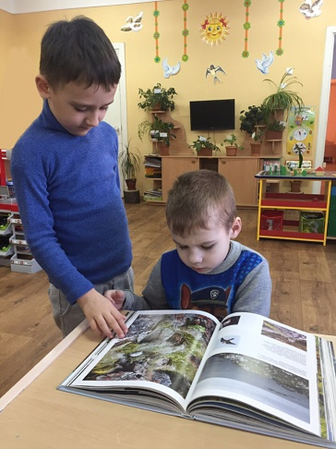
В начале учебного года в беседах с воспитанниками логопедической группы мы выяснили, что круг их представлений о птицах ограничивается наиболее известными видами, обитающими в нашей местности – воробей, голубь, ворона, снегирь.
Внесенные в группу книги, иллюстрации с изображениями диких птиц вызвали живую заинтересованность наших воспитанников, стремление больше узнать об их образе жизни, повадках, питании, жилищах.
Знакомство дошкольников с произведениями Виталия Валентиновича Бианки способствовало углублению их интереса к миру птиц и творчеству автора. Мы познакомили детей с биографией писателя и его знаменитой семьи. Из рассказов педагогов дети узнали, что В. Бианки вырос в семье ученого – орнитолога и переводить на язык человеческий и птичий щебет, и всякую другую звериную многоголосицу научился с детства, когда окунулся в необъятный и удивительный заповедный мир животных.
Познакомив детей с творчеством и биографией В. Бианки, мы не только открыли воспитанникам окно в мир птиц, но и привлекли их внимание к писателю, как человеку, посветившему природе всю свою жизнь.
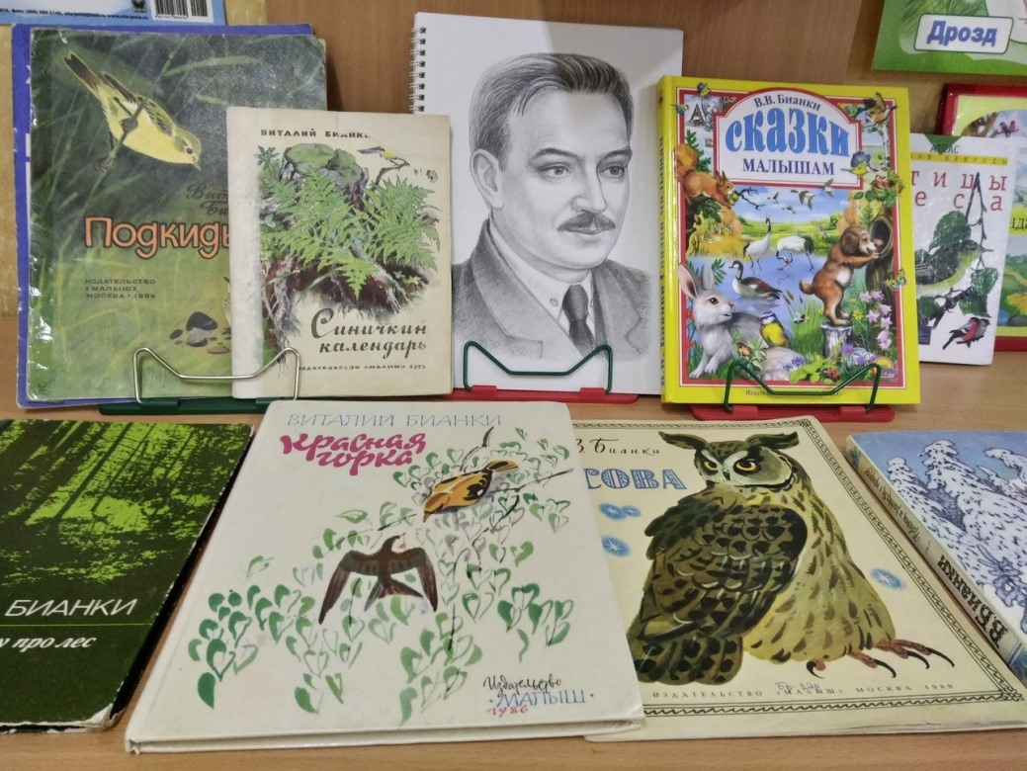
Детей удивил тот факт, что сын автора многочисленных книг о природе Виталия Валентиновича Бианки – Виталий Витальевич, живет в нашем родном городе рядом с детским садом, является почетным гражданином Кандалакши и работает в Кандалакшском заповеднике научным сотрудником - орнитологом!
Наши воспитанники стали задавать много вопросов о том, кто такие орнитологи, чем они занимаются, какова польза от их труда для людей и природы.
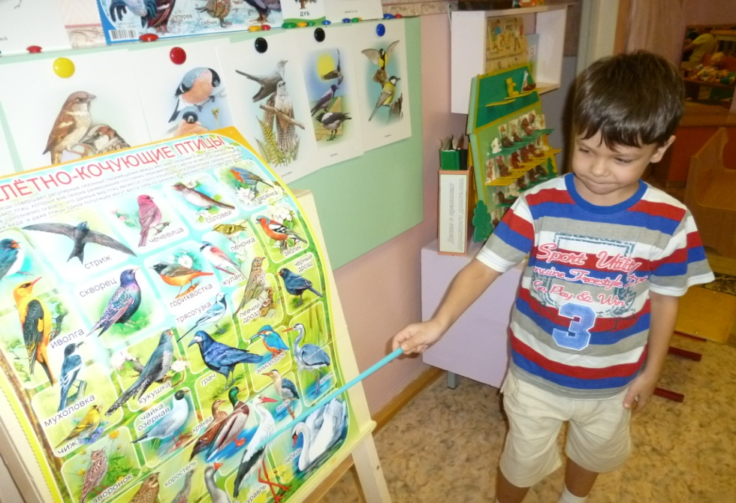
Желание дошкольников познакомиться с трудом орнитологов, видовым многообразием и образом жизни птиц наших лесов, заинтересованность родителей в расширении кругозора и экологическом воспитании детей побудили нас к определению цели проектной деятельности по теме «Орнитолог – это важно!»: формирование у подрастающего поколения эмоционально-ценностного отношения к природе в процессе ознакомления с профессией орнитолога.
Наметив план проектной деятельности, мы начали работу с родительского собрания, на котором познакомили семьи наших воспитанников с задачами и основными мероприятиями проекта.
Собрание прошло в форме педагогической лаборатории, где вниманию родителей были предложены увлекательные сведения о птицах. Познавательные дидактические игры по теме, участие мам и пап в сочинении загадок о пернатых помогли им оценить познавательный потенциал детей старшего дошкольного возраста и объем знаний, предложенный к освоению в ходе проекта.
Родители выразили огромное желание принять участие в реализации проекта: принести научную и художественную литературу по теме, собрать фотографии и иллюстрации диких птиц, сделать фотоальбом «Дикие птицы Севера», изготовить кормушки, совместно посетить музей Кандалакшского заповедника.
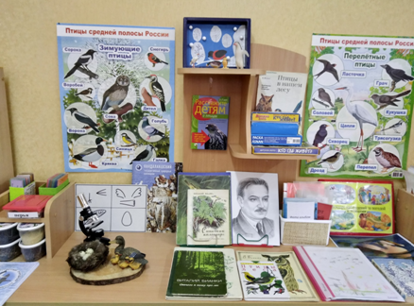
Начиная работу по проекту, мы обновили групповой экологический уголок, пополнив его научной и художественной литературой о птицах. В уголке юного орнитолога было помещено гнездо с пухом гаги и яйцами птиц, привлекшее особое внимание дошкольников. Интерес юных натуралистов вызвала обновленная научная лаборатория с микроскопом и разными природными объектами для рассматривания.
Чтобы детям было легче ориентироваться в мире птиц, на подготовительном этапе были разработаны электронные презентации и пополнена коллекция картинного материала для ознакомления с видовым многообразием и жизнью пернатых.
Важным этапом работы над проектом стало ознакомление дошкольников с профессией «орнитолог», ее значимостью для людей и природы, ведь необходимо, чтобы ребёнок с раннего возраста проникся уважением к любой профессии, и понял, что профессиональный труд должен приносить радость самому человеку и быть полезным окружающим людям.
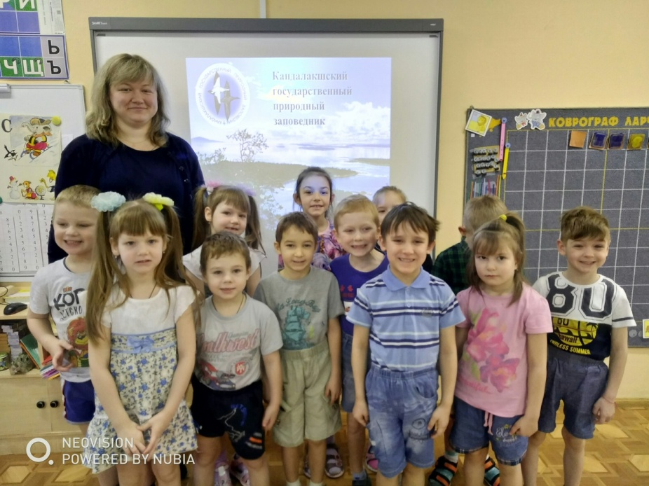
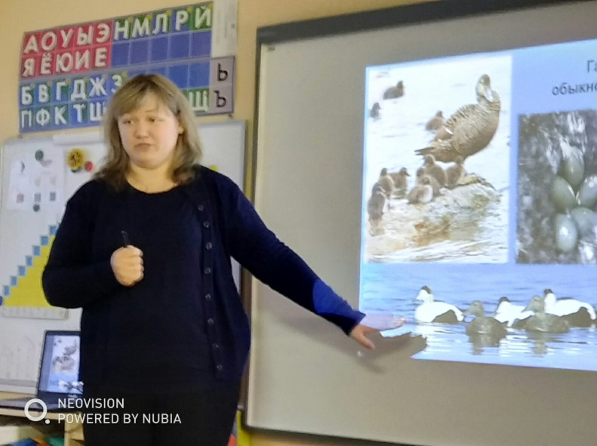
Для повышения интереса детей к профессии орнитолога была организована встреча с научным сотрудником музея Кандалакшского заповедника Андриановой Ириной Дмитриевной. Она познакомила детей с обитателями Кандалакшского заповедника, раскрыла основные этапы наблюдения за птицами, их окольцовывания, показала и рассказала детям о значении этой процедуры. Благодаря этой встрече дети узнали много нового, в частности, такой интересный факт, что кольцо является международным паспортом птицы, по которому можно отследить миграции птиц, время в пути и конечный пункт их путешествия.

В рамках педагогического мероприятий «Знакомство с Кандалакшским заповедником» особое внимание мы уделили птицам, заселяющим его острова, и, в первую очередь, конечно, гаге обыкновенной, как наиболее массовому виду в Белом море, для охраны которого и был основан Кандалакшский заповедник. Просматривая видеоматериалы, наглядно иллюстрирующие профессиональную деятельность орнитолога заповедника, дети смогли наблюдать содержание труда научных сотрудников заповедника в естественных условиях.
Формируя у дошкольников представления о профессии орнитолога, мы старались создать основу, на которой в последующем будет базироваться дальнейшее развитие их профессионального самосознания и экологического мировосприятия.
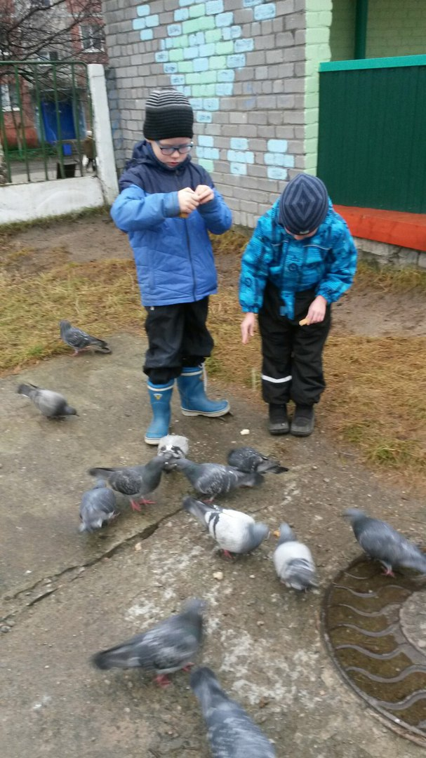
С наступлением зимнего периода в рамках ежегодной экологической акции «Птицам трудно зимовать – надо птицам помогать!» мы приступили к подкормке птиц. Начиная с ноября, в нашей климатической зоне наступает время трудных испытаний для пернатых, т.к. немногие виды зимующих птиц способны находить себе достаточно корма при очень коротком световом дне. К тому же ежедневная подкормка птиц на участке создает хорошие условия для систематических наблюдений за пернатыми. Мы учили детей заботиться о них, помогали осознать, что, подкармливая птиц зимой, можно спасти их от гибели.
Для родителей были подготовлены консультации: «Наблюдаем вместе за птицами», «Берегите птиц», «Как изготовить кормушку для птиц своими руками», «Выбор корма для птиц», «Как помочь птицам пережить зиму».
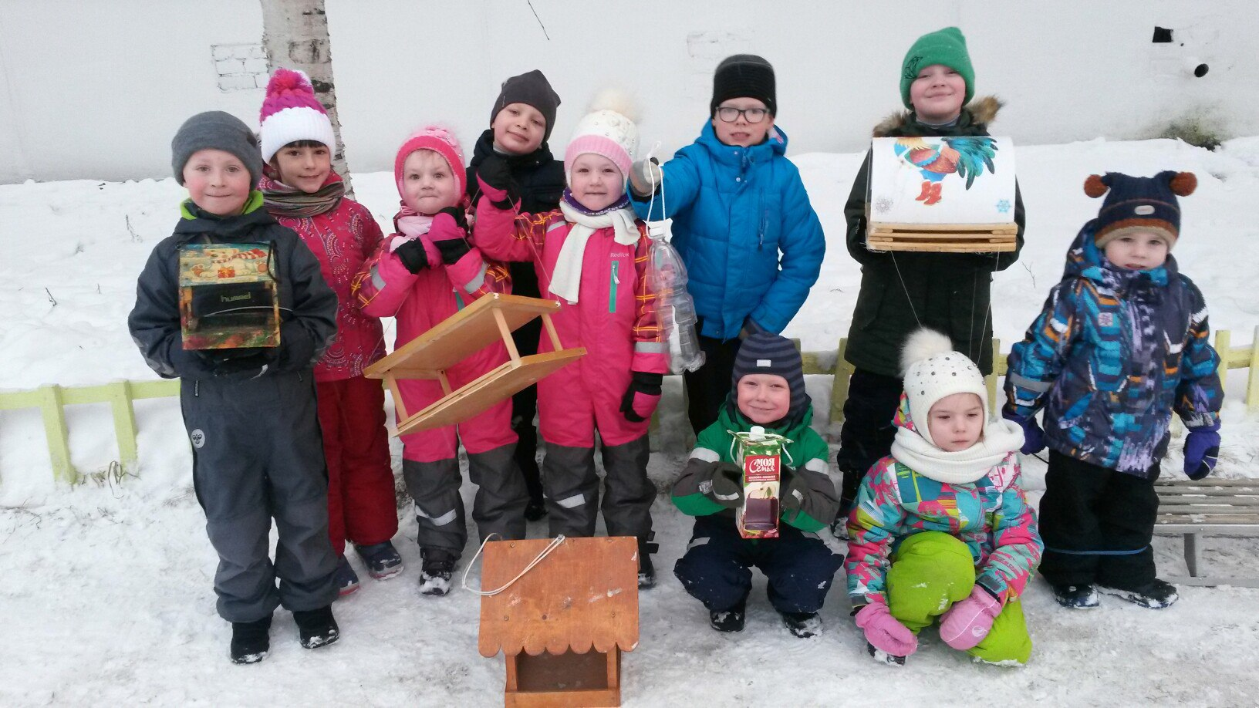
По сложившейся в детском саду традиции родители вместе с детьми изготовили «птичьи столовые» из самых разных материалов: древесины, веток, молочных пакетов, пластиковых бутылок, коробок и т.д. Совместная деятельность завершилась долгожданным событием - развешиванием кормушек на участке детского сада, а дети с удовольствием и гордостью рассказывали, как они вместе мастерили дома кормушку.
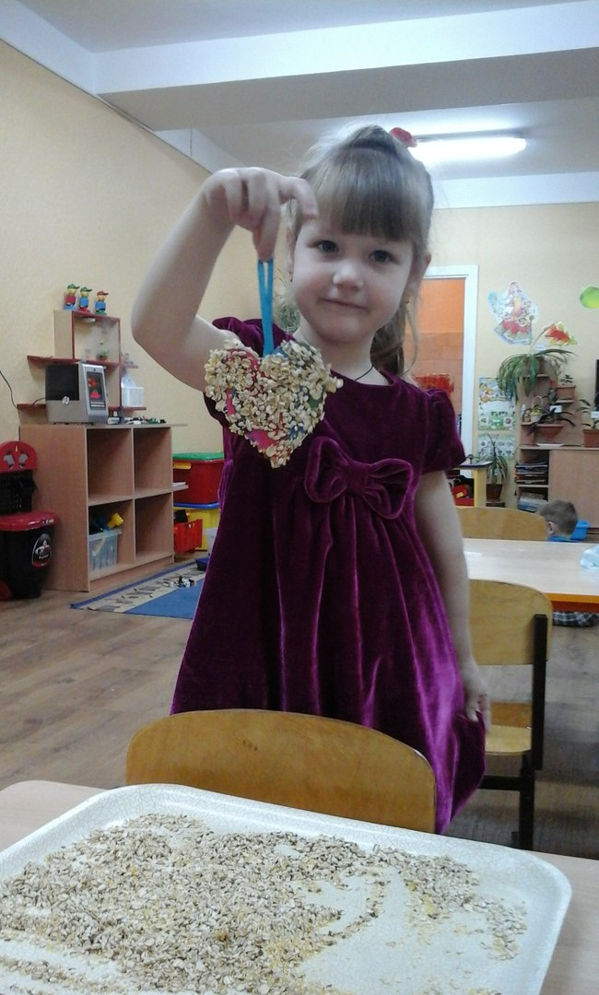
На основании сведений из природоведческой литературы мы составили список корма для птиц, которых наблюдали на территории детского сада. Чтобы узнать, какой корм больше всего нравится птицам, дети каждый день наполняли кормушки разными видами корма и проверяли их. После многодневных наблюдений был сделан вывод, что основные зимние корма: семена подсолнечника, пшено, ягоды рябины, несолёное свиное сало, крошки белого хлеба. Детьми также было установлено, что у всех птиц, прилетающих на участок детского сада, разный рацион питания: синицы едят только крупные семена растений (семена подсолнуха, тыквы, орехи), вороны любят крупные куски хлеба, а воробьи – мелкие. Наблюдая за голубями, дети сделали вывод, что эти птицы всеядные. Наши воспитанники участвовали в сборе семян для подкормки пернатых, а также в создании коллекции корма для птиц. Так, после прочтения сказки В. Бианки «Синичкин календарь», дети решили сделать специальные кормушки для самых требовательных и привередливых в отношении корма птиц – синичек.
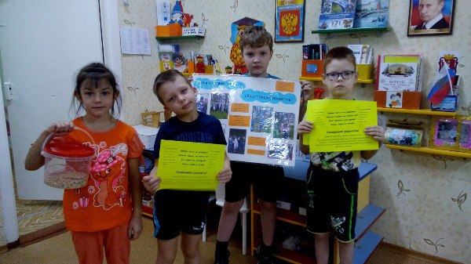
Проникшись сочувствием к зимующим птицам и получив достаточный опыт и знания, дети изъявили желание рассказать дошкольникам всего детского сада о том, как и чем нужно правильно кормить зимующих птиц. С этой целью была изготовлена стенгазета и листовки – памятки, с которыми друзья пернатых ходили по группам детского сада и рассказывали сверстникам о правилах кормления птиц, побуждали к сбору корма для пернатых и конструированию кормушек для синиц.
Наиболее яркие впечатления от сезонных наблюдений за птицами дети отражали в своих рисунках на тему «Зимующие птицы», «Ворона», в аппликации «Желтогрудые синички», лепке «Птицы на кормушке», «Птичий базар» и др.
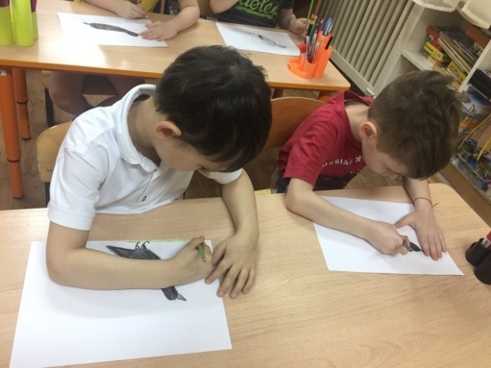
Каждое занятие по продуктивной деятельности несло в себе не только целенаправленную работу по развитию техники рисования или лепки птиц, но и массу новой научной информации для детей. Так, например, в процессе рисования вороны воспитанники были удивлены тому, что вороны очень умные птицы, умеющие строить прочные гнезда и чистить свои перья с помощью муравьиной кислоты.
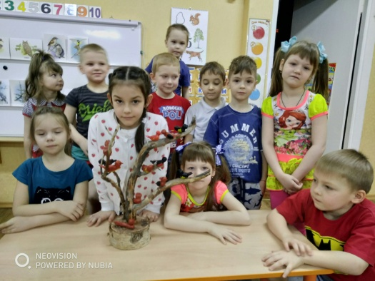
Расширяя творческий опыт воспитанников в ходе продуктивной деятельности по созданию поделок, рисунков, мы понимали, что оказываем воздействие на работоспособность коры головного мозга детей с ОНР, а, следовательно, и на развитие речи и связанные с нею неречевые виды деятельности. Развитие мелкой моторики – основной момент в процесс речевого развития детей, и поэтому мы стараемся чаще предлагать нашим воспитанникам интересные игры с пластилином и глиной, увлекательные темы для лепки.
Процесс оперирования с бумагой всегда вызывал интерес дошколят. Они с радостью вырезают, обрывают, складывают разноцветные листы бумаги, создавая разнообразные поделки и картины. В аппликации на тему «Птица в гнезде» особое внимание воспитанников привлек процесс плетения гнезда. После просмотра видео о гнездовьях птиц, дети выяснили, что создание прочного гнезда – очень трудоемкий для птиц процесс, требующий знаний и старания, и, воодушевляясь увиденным, создали свои варианты гнезд, переплетением полосок бумаги.
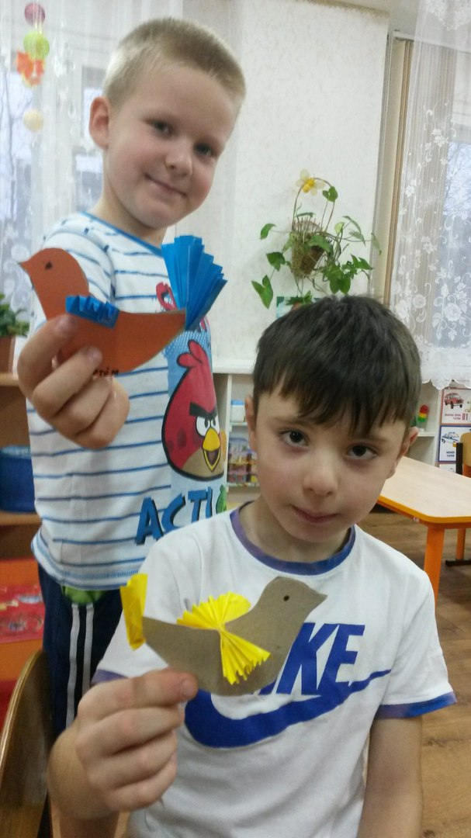
Позже воспитанники с радостью изготовили сувенир из бумаги для родителей «Птица счастья», на создание которого их вдохновила беседа о народных промыслах. Как известно, птица - один из наиболее характерных элементов и образов декоративно-прикладного искусства.
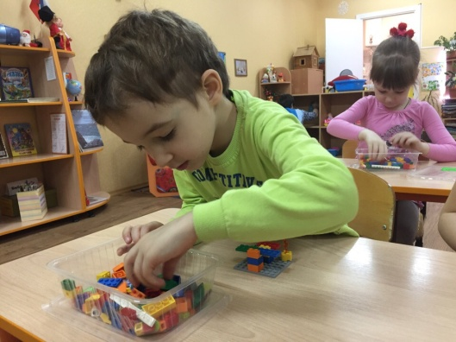
В процессе работы над проектом дошкольникам было предложено смоделировать птиц из LEGO -деталей. Конструируя кормушки для птиц, разные виды зимующих птиц, воспитанники увлеклись данным процессом. Используя в своей работе по проекту LEGO- конструирование, мы содействовали развитию у детей способностей к техническому творчеству, предоставляя им возможность творческой самореализации.
В ходе проектной деятельности мы старались привить детям желание не только наблюдать за пернатыми, но и устанавливать научные факты в ходе опытов и наблюдений. Выполняя исследовательскую работу, дети получили возможность почувствовать себя учеными, практически выполняя трудовые операции, характерные для профессии орнитолога.
Так, в ходе целевых прогулок, дошкольники наблюдали за поведением птиц в природных условиях. Использование для наблюдений настоящего бинокля и подзорной трубы позволило воспитанникам погрузиться в увлекательный мир орнитологии.
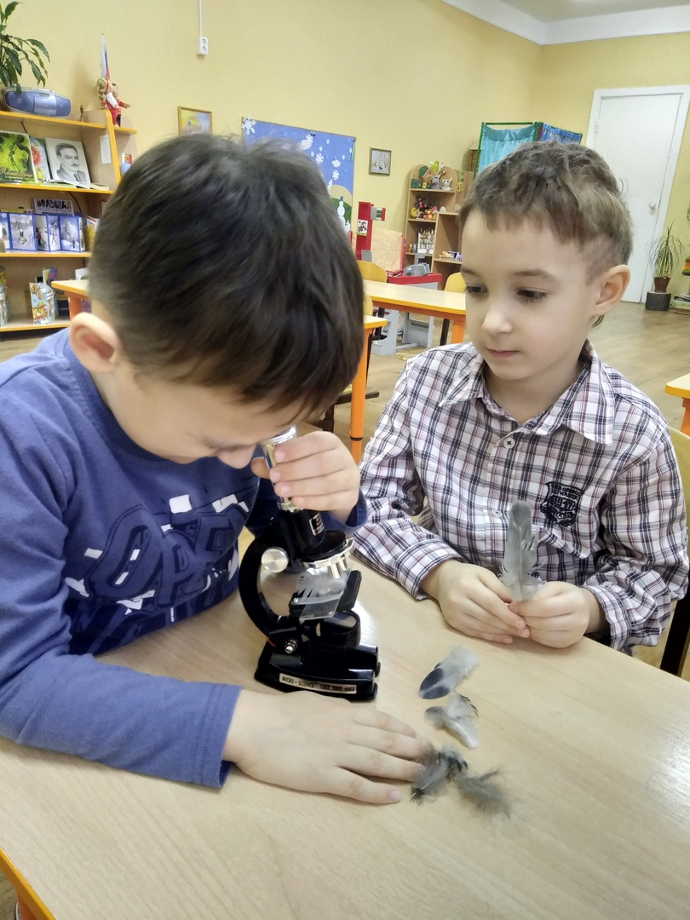
Особый интерес дошкольников вызвала работа в «лаборатории орнитолога», где они рассматривали в микроскоп перья и пух птиц и были крайне удивлены их строением. Для детей открылся микромир птиц, помогающий понять значение крыльев. Рассматривая фотоматериалы и иллюстрации научных книг, дошкольники научились устанавливать морфо – функциональные связи между строением крыльев и полетом птиц, клювом и рационом питания, ногами и способами передвижения птиц.
Каждое детское открытие требовало от них не только умений установить связи между объектами живой и неживой природы, но и обобщать данные наблюдений, делать выводы, объяснить и доказать свое мнение.
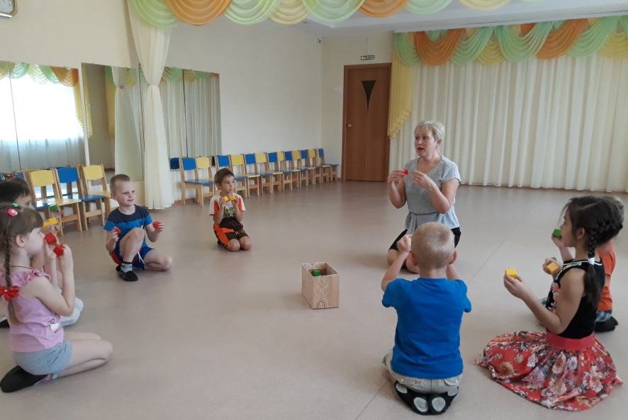
Знакомство с повадками и жизнью птиц нашло отражение на занятиях по музыкальному развитию. Дошкольники с интересом выучили песни – этюды: М. Ивенсен «Падают, падают листья», П. Синявского «Всем нужны друзья» и другие. В процессе пения детям предлагалось показать повадки птиц, настроение музыкального произведения, сформулировать свое отношение к происходящему, тем самым, развивая не только певческие навыки, но и умение в процессе пения использовать мимику и жесты.
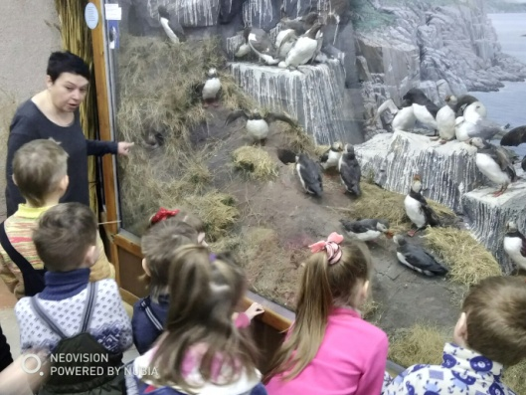
В январе 2019 года вместе с воспитанниками и их родителями мы побывали в музее Кандалакшского заповедника. Научный сотрудник Ольга Алексеевна Вейсблюм рассказала о птицах, которые живут на заповедных островах, представила макеты птиц и животных заповедника, поделилась интересными сведениями о его обитателях, познакомила детей с Красной книгой.
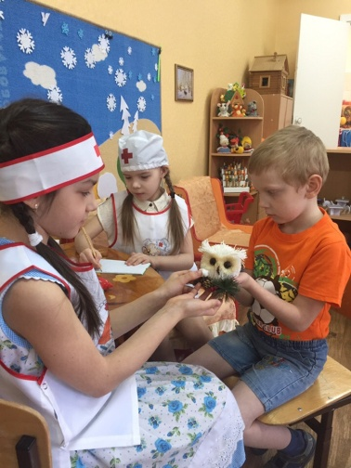
Накопленные впечатления, представления о профессии орнитолога, процессе его трудовой деятельности, специальных умениях и навыках по уходу за птицами, их лечению и размножению дети с удовольствием отображали в сюжетно-ролевых играх «Мы – орнитологи»; «Научная лаборатория орнитолога»; «Ветеринарная клиника для птиц».
Итоговым мероприятием нашего проекта стал досуг в форме КВН «Птицы», в ходе которого дети и родители продемонстрировали свои знания по теме проекта, умение работать единой командой, проявили творчество и целеустремленность.
Участвуя в КВН, дети читали стихи о птицах, танцевали, стали участниками мини-викторины «Птицы наших лесов».
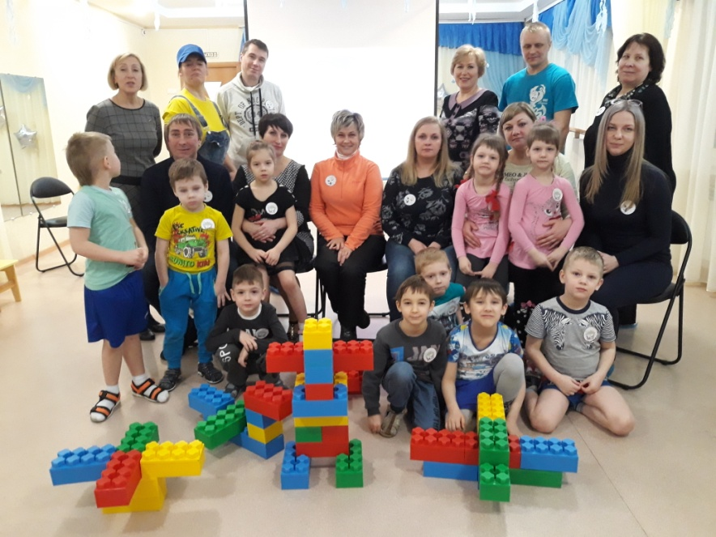
Погружение родителей воспитанников в мир природы способствовало не только расширению их кругозора, но и повышению уровня педагогической компетентности мам и пап, ведь не зря девизом нашего проекта мы выбрали пословицу: «Уча детей - учись сам!».

Опыт общения с природой в процессе изучения мира птиц, наблюдений за ними позволил детям расширить представления о пернатых обитателях родного края. У дошкольников сформировалось положительное эмоциональное отношение к миру природы: они научились радоваться, удивляться природным объектам, испытывать удовольствие от общения с ними.
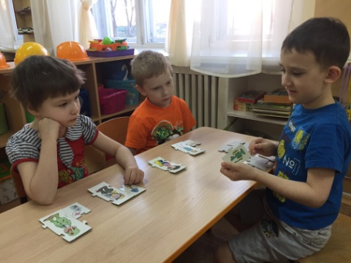
Развивая речемыслительную деятельность детей с ОНР, мы широко использовали игры технологии ТРИЗ. Именно они позволяют всецело рассматривать объекты природы, выделять в них незначительные, на первый взгляд, отличия, развивать умения быстро мыслить и искать пути решения поставленной задачи.
Максимальное погружение детей в тему орнитологии в ходе проектной деятельности способствовало развитию познавательной активности дошкольников с тяжелыми нарушениями речи. В таких условиях процесс речевого развития протекает значительно продуктивнее, ведь потребность общаться, задавать вопросы по исследуемой теме, делиться впечатлениями из собственного опыта, несомненно, способствует активизации речевой деятельности, памяти, мышления и восприятия.
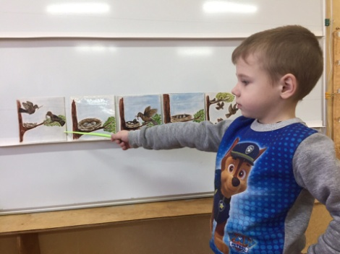
Работа по проекту «Орнитолог – это важно!» способствовала развитию всех компонентов речи дошкольников логопедической группы. В ходе бесед о птицах и занятий по речевому развитию дети научились составлять рассказы по серии сюжетных картинок, описательные загадки и рассказы о птицах, пользуясь мнемотаблицами, что существенно повлияло на процесс развития связной речи.
Дети научились обращаться к педагогам за новой информацией, охотно делиться полученными знаниями с друзьями и родителями. У наших воспитанников заметно повысился уровень коммуникативных способностей, сформировалось умение договариваться.
В результате реализации проекта цель была достигнута: ознакомление с профессией орнитолога позволило расширить интерес дошкольников к миру птиц, сформировать у них эмоционально-ценностное отношение к природе. А главное, у детей появился стойкий интерес к экологии, участию в природоохранных мероприятиях, которые нацелены на сохранение и приумножение природы родного Севера.
Приобщение детей к природе с ранних лет, привлечение к проблеме изучения птиц создает базу для решения экологических проблем в будущем. Кроме того, ребенок учится доброте, милосердию, нравственному отношению не только к птицам, но и к другим формам жизни.
Таким образом, знакомя детей с пользой и значимостью профессии «орнитолог» через проектную деятельность, мы старались максимально раскрыть природный потенциал каждого ребенка, развивать в нем все основные психические функции, положительные качества личности и коммуникативные способности.

